Опыт работы по направлению: музейная деятельность
Информационная карта

Наименование учреждение:Муниципальное общеобразовательное учреждение «Средняя общеобразовательная школа № 1 г. Пугачева
Саратовской области имени Т.Г. Мазура»

Почтовый адрес: 413720, г. Пугачев, ул. Топорковская, 40/1
Телефон: 8-84574-2-33-27
Электронная почта: pugachevsosh1@mail.ru
Директор Никулина Марина Ивановна
Председатель ППО Зимина Анна Александровна

В школе 92 работника, из них 100 % члены Профсоюза, 63 педагогических работника, из них 54 имеют высшую и первую квалификационную категорию.

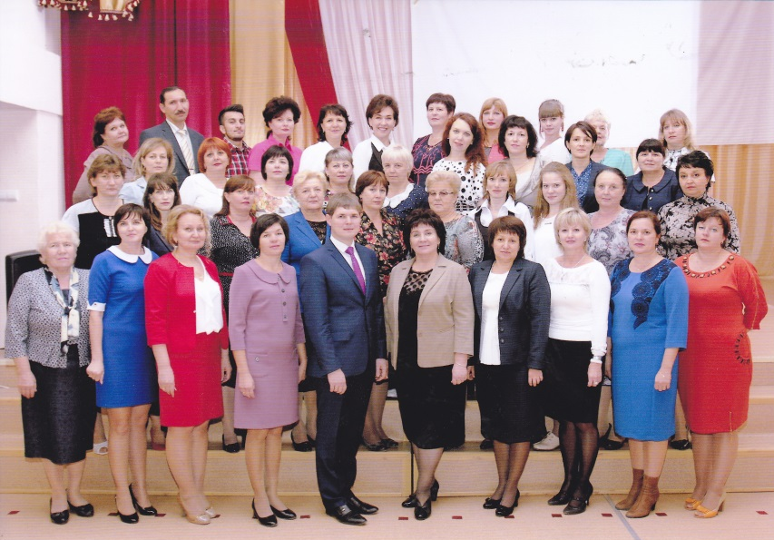

коллектив школы

Представляем описание работы нашей школы в направлении – музейная деятельность.
Зякина Л.А. – учитель истории и обществознания, заслуженный учитель РФ, руководитель музейной комнаты
Историко-краеведческая музейная комната существует в МОУ «СОШ№1 г Пугачева имени Т.Г. Мазура» с 1967 года. В музейной комнате имеются три экспозиции (раздела): «Из истории края», «В начале жизни школу помню я», «Вечной памятью живы». В основном фонде музея – предметы крестьянского и купеческого быта XVIII - XIX вв., подлинные документы времен гражданской войны 1917-22 годов, документы времен Великой Отечественной войны (талоны, фронтовые дневники и письма, похоронки) и др. Учет музейных предметов основного фонда осуществляется в инвентарной книге музея. Объем зарегистрированных материалов – 394 единицы. Кроме основного фонда сформирован вспомогательный фонд, который состоит из копий документов, макетов, альбомов, диаграмм.
Поиско-исследовательская деятельность в школе ведется непрерывно с 60-ых годов XX века. Она организована по следующим направлениям: 1. История семьи в истории страны. 2. «В начале жизни школу помню я…» (история школы) 3. «Любовь к земле, как предков дар бесценный, я бережно храню в душе моей…» (история родного края). В настоящее время поиско-исследовательскую деятельность осуществляют три разновозрастных поисковых отряда. Их работа координируется советом историко – краеведческой комнаты, в состав которого входят ветераны, учителя, учащиеся. В практике работы поисковых отрядов ряд туристских маршрутов.
Маршрут: г.Пугачёв - с.Старая Порубежка. Цель: изучение истории старообрядческой общины села, уклада жизни современных старообрядцев. Маршрут: г.Пугачёв - Свято-Никольский монастырь. Цель похода - знакомство с деятельностью монастыря после возрождения, образом жизни монахинь, оказание практической помощи по уборке территории монастыря.
Маршрут: г. Пугачев - с.Каменка. Цель: изучение материалов школьного музея, встречи и беседы со старожилами села с целью сбора информации об уроженце села Каменка, летчике-спасателе Иване Доронине, получившем звание Героя Советского Союза за спасение челюскинцев.
Маршрут: экспедиция в татарский поселок. Цель: встреча со старожилами колхоза «Ялкун», запись их рассказов о жизни в 30-40-е годы, сбор информации о татарской писательнице Х. Давлетшиной – авторе романа «Иргиз».
По итогам туристско-краеведческих экспедиций в школе проводится презентация исследовательских работ по различным темам. Например: «Дочь Иргиза», «Лев Толстой на Камелике», «Забытый сюжет провинциальной истории», «Иргизские монастыри» и др. Организуются новые выставки - экспозиции в школьном музее: «Трагедия комкора И.С.Кутякова», «Здравствуй, мама!» (по письмам с фронта) и др. Разрабатываются сценарии классных часов, основанные на местном материале, например: «Сказания иргизских татар», «Вечной памятью живы» и др.
Использование собранного краеведческого материала предоставляет возможность формировать толерантные установки на основе участия в различных региональных и всероссийских конкурсах. Ежегодно учащиеся школы выступают на секционных занятиях следующих конкурсов: «Отечество. Саратовский край», всероссийских юношеских чтениях имени В.Вернадского, всероссийском историческом конкурсе исследовательских работ «Человек в истории. Россия, 20 век», региональной конференции «Любовь к Отечеству всех доблестей начало», на международном интеллект-фестивале «Политика вокруг нас», всероссийской конференции «Национальное достояние», всероссийской конференции «Интеллектуальное возрождение», всероссийском конкурсе по историко-церковному краеведению. Представленный школьниками краеведческий материал высоко оценивается жюри этих конкурсов, ребята получают симпатии слушателей, дипломы.
Члены совета музейной комнаты осуществляют подготовку материалов для школьного сайта. Результаты поисковой деятельности публикуются на страницах газет «Новое Заволжье», «Провинциальная жизнь», «Пугачевское время». Часть материалов размещена на портале «Слово» в разделе «Педагогика»
В школьной музейной комнате систематически проводятся экскурсии. Посетителям предлагаются обзорная экскурсия по Залу Воинской Славы и музейной комнате и тематические экскурсии. В прошедшем учебном году была предложена следующая тематика: «Герои Советского Союза - наши земляки», «Вечной памятью живы», «Купеческий Николаевск», «Из истории денежных знаков России»,«Листая страницы школьной истории», «Игрушка-свистунья», «Парень из нашего города», «Русский макизар», «Здравствуй, мама!»
В последние годы учащиеся работали над следующими долгосрочными проектами:
1.«Именем Героя» Результат: в сентябре 2013 года решением депутатов районного собрания школе присвоено имя Героя Советского Союза Мазура Т.Г. В ноябре 2013г. на здании школы установлена памятная доска.
2. «Незаметный солдат стрелкового батальона М.Очерет». Результат: собран пакет документов как основание для ходатайства об установлении бюста Героя Советского Союза Михаила Очерета в городской Аллее Героев. 8 мая 2014 года бюст был установлен.
3 «Афганистан, ты – боль моя» Результат: собран материал о 18 пугачёвцах, участниках афганской войны. Оформлена новая выставка в музейной комнате.
4. «И фронт, и тыл сражались за Победу». Результат: при поддержке администрации Пугачёвского муниципального района в мае 2015 года выпущен сборник воспоминаний земляков о годах военного лихолетья. Материал для книги был собран и обработан членами совета музейной комнаты.
5. «Храмы Пугачёвского района: прошлое и настоящее» Результат: при поддержке родителей издана книга для чтения по истории родного края (пробный вариант), рассказывающая о храмах Пугачёвского района и судьбах священников.
В настоящее время осуществляется работа над проектом «Духовное наследие наших предков».
Таким образом, наш школьный музей является центром патриотического воспитания подрастающего поколения. Профком и администрация поддерживают инициативы учителей по развитию музейной комнаты. Руководитель музея получает …

